**BÀI TẬP TRẮC NGHIỆM ỨNG DỤNG CỦA TÍCH PHÂN**

**Vấn đề 1. TÍNH DIỆN TÍCH HÌNH PHẲNG**

**Câu 1:** Tính diện tích hình phẳng giới hạn bởi đồ thị hàm số  trục hoành và hai đường thẳng  và 

**A.**  **B.**  **C.**  **D.** 

**Câu 2:** Tính diện tích hình phẳng giới hạn bởi: Đồ thị hàm số , trục hoành, trục tung và đường thẳng  .

**A.**  **B.**  **C.**  **D.** 

**Câu 3:** Tính diện tích hình phẳng giới hạn bởi đồ thị hàm số  và .

**A.**  **B.**  **C.**  **D.** 

**Câu 4:** Tính diện tích hình phẳng giới hạn bởi đồ thị hai hàm số  và  trong miền .

**A.**  **B.**  **C.**  **D.** 

**Câu 5:** Tính diện tích các hình phẳng giới hạn bởi: Đồ thị các hàm số  và hai đường thẳng ;

**A.**  **B.**  **C.**  **D.** 

**Câu 6:** Đồ thị hai hàm số  và 

**A.** 8 **B.** 10 **C.** 20 **D.** 9

**Câu 7:** Đồ thị hàm số  , trục hoành, đường thẳng  và đưởng thẳng .

**A.** 44 **B.** 24 **C.** 48 **D.** 28

**Câu 8:** Hàm số , trục tung và đường thẳng 

**A.**  **B.**  **C.**  **D.** 

**Câu 9:** Tính diện tích hình phẳng giới hạn bởi đồ thị hai hàm số  và 

**A.**  **B.**  **C.**  **D.** 

**Câu 10:** Các đường có phương trình  và 

**A.**  **B.**  **C.**  **D.** 

**Câu 11:** Đồ thị hai hàm số  và trục hoành.

**A.**  **B.**  **C.**  **D.** 

**Câu 12:** Tính diện tích các hình phẳng giới hạn bởi: Đồ thị các hàm số  

**A.**  **B.**  **C.**  **D.** 

**Câu 13:** Các đường cong có phương trình  và 

**A.**  **B.**  **C.**  **D.** 

**Câu 14:** Tính diện tích của các hình phẳng giới hạn bởi: Parabol  , tiếp tuyến với nó tại điểm  và trục tung;

**A. 10** **B. 8** **C. 9** **D. 12**

**Câu 15:** Parabol và các tiếp tuyến của nó tại các điểm  và 

**A.**  **B.**  **C.**  **D.** 

**Câu 16:** Tính diện tích của những hình phẳng giới hạn bởi các đường

**A. ** **B. ** **C. ** **D. **

**Câu 17:** Tính diện tích của những hình phẳng giới hạn bởi các đường

**A. ** **B. ** **C. ** **D. **

**Câu 18:** Tính diện tích của những hình phẳng giới hạn bởi các đường  

**A. 63** **B. 72** **C. 47** **D. 35**

**Câu 19:** Tính diện tích của những hình phẳng giới hạn bởi các đường

**A. ** **B. ** **C. ** **D. **

**Câu 20:** Tính diện tích của những hình phẳng giới hạn bởi các đường  

**A. 4** **B. 3** **C. 5** **D. 7**

**Câu 21:** Tính diện tích hình phẳng giới hạn bởi parabol: , tiếp tuyến với đường này tại điểm  và trục Oy.

**A. ** **B. ** **C. ** **D. **

**Câu 22:** Tính diện tích của những hình phẳng được giới hạn bởi các đường cong 

**A. ** **B. ** **C. ** **D. **

**Câu 23:** Tính diện tích của những hình phẳng được giới hạn bởi các đường cong 

**A. ** **B. ** **C. ** **D. **

**Câu 24:** Tính diện tích của những hình phẳng được giới hạn bởi các đường cong 

**A. ** **B. ** **C. 2** **D. 1**

**Câu 25:** Tính diện tích của những hình phẳng được giới hạn bởi các đường cong 

**A. 4** **B. 72** **C. 36** **D. 12**

**Câu 26:** Tính diện tích hình phẳng giới hạn bởi các đường:  và 

**A. ** **B. ** **C. ** **D. **

**Câu 27:** Tìm diện tích hình phẳng giới hạn bởi các đường: và 

**A. ** **B. ** **C. ** **D. **

**Câu 28:** Thể tích khối tròn xoay tạo nên bởi mỗi hình phẳng giới hạn bởi các đường khi quay xung quanh trục Ox.

**A. ** **B. ** **C. ** **D. **

**Câu 29:** Thể tích khối tròn xoay tạo nên bởi mỗi hình phẳng giới hạn bởi các đường  khi quay xung quanh trục Ox.

**A. ** **B. ** **C. ** **D. **

**Câu 30:** Thể tích khối tròn xoay tạo nên bởi mỗi hình phẳng giới hạn bởi các đường  khi quay xung quanh trục Ox.

**A. ** **B. **

**C. ** **D. **

**Câu 31:** Thể tích khối tròn xoay tạo nên bởi mỗi hình phẳng giới hạn bởi các đường khi quay xung quanh trục Ox.

**A. ** **B. ** **C. ** **D. **

**Câu 32:** Thể tích khối tròn xoay tạo nên bởi mỗi hình phẳng giới hạn bởi các đườngkhi quay xung quanh trục Ox.

**A. ** **B. ** **C. ** **D. **

**Câu 33:** Gọi D là miền giới hạn bởi  và trục hoành. Tính thể tích vật thể V do ta quay (D.xung quanh trục Ox

**A. ** **B. ** **C. ** **D. **

**Câu 34:** Tính thể tích vật thể tròn xoay sinh ra bởi phép quay xung quanh Ox của hình phẳng giới hạn bởi Ox và đường 

**A. ** **B. ** **C. ** **D. **

**Câu 35:** Cho hình phẳng H giới hạn bởi các đường . Tính thể tích của khối tròn xoay tạo thành khi quay H quanh trục Ox. **(B/2007)**

**A. ** **B. ** **C. ** **D. **

**Câu 36:** Cho (D) là miền giới hạn bởi các đường  và . Tính thể tích khối tròn xoay được tạo thành khi ta quay (D.xung quanh trục Oy. Xoay tạo thành khi quay H quanh trục Ox. Chọn đáp án đúng:

**A. ** **B. ** **C. ** **D. **

**Câu 37:** Tính diện tích hình phẳng giới hạn bởi  và 

**A. ** **B. ** **C. ** **D. **

**Câu 38:** Tính diện tích miền  giới hạn bởi:  và 

**A. ** **B. ** **C. ** **D. **

**Câu 39:** Tính diện tích giới hạn bởi: 

**A. ** **B. ** **C. ** **D. **

**Câu 40:** Tính diện tích giới hạn bởi: 

**A. ** **B. ** **C. ** **D. **

**Câu 41:** Tính diện tích giới hạn bởi 

**A. ** **B. ** **C. ** **D. **

**Câu 42:** Tính diện tích giới hạn bởi : và 

**A. ** **B. ** **C. ** **D. **

**Câu 43:** Tính giới hạn bởi:  và 2 tiếp tuyến xuất phát từ 

**A. 8** **B. 5** **C. 13** **D. 11**

**Câu 44:** Tính diện tích giới hạn bởi:  và 

**A. ** **B. ** **C. ** **D. **

**Câu 45:** Gọi  là miền giới hạn bởi: ;  và  ở ngoài 

**A. ** **B. ** **C. ** **D. **

**Câu 46:** Tính diện tích giới hạn bởi: 

**A. ** **B. ** **C. ** **D. **

**Câu 47:** Cho  là miền kín xác định bởi  trục Ox và đường thẳng . Tính thể tích vật thể tạo thành khi  quay quanh Ox.

**A. ** **B. ** **C. ** **D. **

**Câu 48:** Gọi  là miền xác định bởi: . Tính thể tích vật thể được tạo thành khi  quay quanh Ox

**A. ** **B. ** **C. ** **D. **

**Câu 49:** Gọi  là miền xác định bởi: . Tính thể tích vật thể được tạo thành khi  quay quanh Oy

**A. ** **B. ** **C. ** **D. **

**Câu 50:** Diện tích hình phẳng giới hạn bởi trục tung và hai đường thẳng  và  là

**A. **đvdt **B. **đvdt **C. **đvdt **D.** đvdt

**Câu 51:** Cho  với . Diện tích hình chắn bởi trục hoành, đồ thị (C),  và đường thẳng  là:

**A. ** đvdt **B. **đvdt **C. **đvdt **D.** A, B, C đều sai.

**Câu 52:** Diện tích hình phẳng giới hạn bởi , trục hoành và hai đường thẳng 

**A. **đvdt **B. **đvdt **C. **đvdt **D. **đvdt

**Câu 53:** Diện tích hình phẳng giới hạn bởi các đường  là:

**A.**  **B.**  **C.**  **D.** 

**Câu 54:** Diện tích hình phẳng giới hạn bởi parabol  và đường thẳng  là:

**A. ** **B. ** **C. ** **D. **

**Câu 55:** Diện tích hình phẳng giới hạn bởi các đường cong  và  là:

**A. ** **B. ** **C. ** **D. **

**Câu 56:** Với giá trị nào của m > 0 thì diện tích giới hạn bởi hai đường  và  bằng  đơn vị diện tích?

**A.**  **B.**  **C.**  **D.** 

**Câu 57:** Diện tích hình phẳng giới hạn bởi  và  là:

**A. **đvdt **B. **đvdt **C. **đvdt **D. **đvdt

**Câu 58:** Diện tích hình phẳng giới hạn bởi  và  là

**A. **đvdt **B. **đvdt **C. **đvdt **D. **đvdt

**Câu 59:** Miền phẳng (D) được giới hạn bởi và . Thể tích vật thể khi quay (D) quanh trục Ox là:

**A. ** **B. ** **C. ** **D. **

**Câu 60:** Miền phẳng (D) được giới hạn bởi và . Thể tích vật thể khi quay (D) quanh trục Oy là:

**A.**  **B.**  **C.**  **D.** 

**Câu 61:** Miền phẳng (D) được giới hạn bởi . Thể tích vật thể khi quay (D) quanh trục Ox là:

**A.**  **B.**  **C.**  **D.** 

**Câu 62:** Cho D là miền kín giới hạn bởi các đường:  và . Diện tích của miền D là:

**A. ** **B. ** **C. ** **D. **

**Câu 63:** Tính diện tích hình phẳng giới hạn bởi các đường . Ta được kết quả

**A. ** **B. ** **C. ** **D. **

**Câu 64:** Diện tích hình phẳng giới hạn bởi các đường:  và  là:

**A. ** **B. ** **C.** 12 **D.** 14

**Câu 65:** Diện tích hình phẳng giới hạn bởi các đường  là

**A. ** **B. ** **C. 1** **D. 2**

**Câu 66:** Tính diện tích hình phẳng giới hạn bởi các đường  và  ta được kết quả:

**A. ** **B. ** **C. ** **D. **

**Câu 67:** Tính thể tích tròn xoay giới hạn bởi đường x = 1, x = 2 và đường cong  xoay quanh trục ox

**A.**  **B.**  **C.**  **D.** 

**Câu 68:** Tính diện tích hình phẳng giới hạn bởi đường: 

**A.**  **B.**  **C.**  **D.** 

**Câu 69:** Tính diện tích hình phẳng giởi hạn bởi.

**A.**  **B.** 

**C.**  **D.** 

**Câu 70:** Tính diện tích hình phẳng giới hạn bởi các đường: . Trục hoành và trục tung

**A.**  **B.**  **C.**  **D.** 

**Câu 71:** Tính diện tích phần mặt phẳng bị giới hạn bởi đồ thị hàm số  với đường thẳng và trục Ox.

**A.**  **B.**  **C.**  **D.** 

**Câu 72:** Tính diện tích phần mặt phẳng bị giới hạn bởi đồ thị hàm số  với đường thẳng và trục Ox.

**A.**  **B.**  **C.**  **D.** 

**Câu 73:** Tính diện tích phần mặt phẳng bị giới hạn bởi đồ thị hàm số  với đường thẳngvà trục Ox.

**A.**  **B.**  **C.**  **D.** 

**Câu 74:** Tính diện tích phần mặt phẳng bị giới hạn bởi đồ thị hàm số  với đường thẳng và trục Ox.

**A.**  **B.**  **C.**  **D.** 

**Câu 75:** Tính diện tích phần mặt phẳng bị giới hạn bởi đồ thị hàm số  với đường thẳng và trục Ox.

**A.**  **B.**  **C.**  **D.** 

**Câu 76:** Tính diện tích phần mặt phẳng bị giới hạn bởi đồ thị hàm số  với đường thẳng và trục Ox.

**A.**  **B.**  **C.**  **D.** 

**Câu 77:** Tính diện tích phần mặt phẳng bị giới hạn bởi đồ thị hàm số  với đường thẳng và trục Ox.

**A.**  **B.**  **C.**  **D.** 

**Câu 78:** Tính diện tích phần mặt phẳng bị giới hạn bởi đồ thị hàm số  với đường thẳng và trục Ox.

**A.**  **B.**  **C.**  **D.** 

**Câu 79:** Tính diện tích phần mặt phẳng bị giới hạn bởi đồ thị hàm số  với đường thẳng và trục Ox.

**A.**  **B.**  **C.**  **D.** 

**Câu 80:** Tính diện tích phần mặt phẳng bị giới hạn bởi đồ thị hàm số  với đường thẳng và trục Ox.

**A.**  **B. ** **C. ** **D. **

**Câu 81:** Tính diện tích phần mặt phẳng bị giới hạn bởi đồ thị hàm số  với đường thẳng và trục Ox.

**A. ** **B. ** **C. ** **D. **

**Câu 82:** Tính diện tích phần mặt phẳng bị giới hạn bởi đồ thị hàm số  với đường thẳng và trục Ox.

**A. ** **B. ** **C. ** **D. **

**Câu 83:** Tính diện tích phần mặt phẳng bị giới hạn bởi đồ thị hàm số  với đường thẳng và trục Ox.

**A. ** **B. ** **C. ** **D. **

**Câu 84:** Tính diện tích phần mặt phẳng bị giới hạn bởi đồ thị hàm số  với đường thẳng và trục Ox.

**A. ** **B. ** **C. ** **D. **

**Câu 85:** Tính diện tích phần mặt phẳng bị giới hạn bởi đồ thị hàm số  với đường thẳng và trục Ox.

**A. 1** **B. 2** **C. 3** **D. 4**

**Câu 86:** Tính diện tích phần mặt phẳng bị giới hạn bởi đồ thị hàm số  với đường thẳng và trục Ox.

**A.** 2 **B.**  **C.**  **D.** 

**Câu 87:** Tính diện tích phần mặt phẳng bị giới hạn bởi đồ thị hàm số  với đường thẳng và trục Ox.

**A. ** **B. ** **C. ** **D. **

**Câu 88:** Tính diện tích phần mặt phẳng bị giới hạn bởi đồ thị hàm số  với đường thẳng và trục Ox.

**A. ** **B. ** **C. ** **D. **

**Câu 89:** Diện tích phần mặt phẳng bị giới hạn bởi đồ thị hàm số  với đường thẳng và trục Ox là . Hỏi a là bao nhiêu

**A.** 323 **B.** 324 **C.** 325 **D.** 321

**Câu 90:** Tính diện tích phần mặt phẳng bị giới hạn bởi đồ thị hàm số  với đường thẳng và trục Ox.

**A. ** **B. ** **C. ** **D. **

**Câu 91:** Diện tích phần mặt phẳng bị giới hạn bởi đồ thị hàm số  với đường thẳng và trục Ox bằng . Khi đó

**A.** a.b = 2 **B.** a + b = a.b **C.** a-b = 2 **D.** a.b > a + b

**Câu 92:** Tính diện tích phần mặt phẳng bị giới hạn bởi đồ thị hàm số  với đường thẳng và trục Ox.

**A.**  **B.**  **C.**  **D.** 

**Câu 93:** Tính diện tích phần mặt phẳng bị giới hạn bởi đồ thị hàm số với đường thẳng và trục Ox.

**A. ** **B. ** **C. ** **D. **

**Câu 94:** Tính diện tích phần mặt phẳng bị giới hạn bởi đồ thị hàm sốvới đường thẳng và trục Ox.

**A.**  **B.**  **C.**  **D.** 

**Câu 95:** Tính diện tích phần mặt phẳng bị giới hạn bởi đồ thị hàm số ****với đường thẳng và trục Ox.

**A. ** **B. ** **C. ** **D. **

**Câu 96:** Diện tích phần mặt phẳng bị giới hạn bởi đồ thị hàm số ****với đường thẳng và trục Ox là  Tính S = a + b – c

**A. 2** **B. 3** **C. 6** **D. 9**

**Câu 97:** Tính diện tích phần mặt phẳng bị giới hạn bởi đồ thị hàm số với đường thẳng và trục Ox.

**A.**  **B.**  **C.**  **D.** 

**Câu 98:** Tính diện tích phần mặt phẳng bị giới hạn bởi đồ thị hàm số  với đường thẳng  và trục Ox.

**A.** 2 **B.** 1 **C.**  **D.** 

**Câu 99:** Tính diện tích phần mặt phẳng bị giới hạn bởi đồ thị hàm số  với đường thẳng  và trục Ox.

**A.**  **B.**  **C.**  **D.** 

**Câu 100:** Tính diện tích phần mặt phẳng bị giới hạn bởi đồ thị hàm số  với đường thẳng  và trục Ox.

**A.**  **B.**  **C.**  **D.** 

**Câu 101:** Tính diện tích phần mặt phẳng bị giới hạn bởi đồ thị hàm số  với đường thẳng  và trục Ox.

**A.** 2 **B.**  **C.**  **D.** 

**Câu 102:** Tính diện tích phần mặt phẳng bị giới hạn bởi đồ thị hàm số  với đường thẳng  và trục Ox.

**A.**  **B.**  **C.**  **D.** 

**Câu 103:** Tính diện tích phần mặt phẳng bị giới hạn bởi đồ thị hàm số  với đường thẳng  và trục Ox.

**A.**  **B.**  **C.**  **D.** 

**Câu 104:** Tính diện tích phần mặt phẳng bị giới hạn bởi đồ thị hàm số  với đường thẳng  và trục Ox.

**A.**  **B.**  **C.**  **D.** 

**Câu 105:** Tính diện tích phần mặt phẳng bị giới hạn bởi đồ thị hàm số  với đường thẳng  và trục Ox.

**A.**  **B.**  **C.**  **D.** 

**Câu 106:** Tính diện tích phần mặt phẳng bị giới hạn bởi đồ thị hàm số  với đường thẳng  và trục Ox.

**A.**  **B.**  **C.**  **D.** 

**Câu 107:** Tính diện tích phần mặt phẳng bị giới hạn bởi đồ thị hàm số  với đường thẳng  và trục Ox.

**A.**  **B.**  **C.**  **D.** 

**Câu 108:** Tính diện tích phần mặt phẳng bị giới hạn bởi đồ thị hàm số  với đường thẳng  và trục Ox.

**A.**  **B.**  **C.**  **D.** 

**Câu 109:** Diện tích phần mặt phẳng bị giới hạn bởi đồ thị hàm số  với đường thẳng  và trục Ox có giá trị **gần nhất** với:

**A.** 3,57 **B.** 4,5 **C.** 5,23 **D.** 5,45

**Câu 110:** Diện tích phần mặt phẳng bị giới hạn bởi đồ thị hàm số  với đường thẳng  và trục Ox có giá trị gần nhất với:

**A.** 3,53 **B.** 2,824 **C.** 4,612 **D.** 5,237

**Vấn đề 2. TÍNH THỂ TÍCH KHỐI TRÒN XOAY**

**Câu 111:** Tính thể tích V của khối tròn xoay khi quay hình phẳng (H) giới hạn bởi đồ thị hàm số  và trục Ox quanh trục Ox .

**A.**  **B.**  **C.**  **D.** 

**Câu 112:** Tính thể tích V của khối tròn xoay khi quay hình phẳng (H) giới hạn bởi đồ thị hàm số  và trục Ox quanh trục Ox .

**A.**  **B.**  **C.**  **D.** 

**Câu 113:** Tính thể tích V của khối tròn xoay khi quay hình phẳng (H) giới hạn bởi đồ thị hàm số,đường thẳng  và trục Ox quanh trục Ox .

**A. ** **B. ** **C. ** **D. **

**Câu 114:** Tính thể tích V của khối tròn xoay khi quay hình phẳng (H) giới hạn bởi đồ thị hàm số,đường thẳng  và trục Ox quanh trục Ox .

**A. ** **B. ** **C. ** **D. **

**Câu 115:** Tính thể tích V của khối tròn xoay khi quay hình phẳng (H) giới hạn bởi đồ thị hàm số,đường thẳng ,đường thẳng  và trục Ox quanh trục Ox .

**A. ** **B. ** **C. ** **D. **

**Câu 116:** Tính thể tích V của khối tròn xoay khi quay hình phẳng (H) giới hạn bởi đồ thị hàm số,đường thẳng ,đường thẳng  và trục Ox quanh trục Ox .

**A. ** **B. ** **C. ** **D. **

**Câu 117:** Tính thể tích V của khối tròn xoay khi quay hình phẳng (H) giới hạn bởi đồ thị hàm số,đường thẳng ,đường thẳng  và trục Ox quanh trục Ox .

**A. ** **B. ** **C. ** **D. **

**Câu 118:** Tính thể tích V của khối tròn xoay khi quay hình phẳng (H) giới hạn bởi đồ thị hàm số,đường thẳng ,đường thẳng  và trục Ox quanh trục Ox .

**A. ** **B. ** **C. ** **D. **

**Câu 119:** Tính thể tích V của khối tròn xoay khi quay hình phẳng (H) giới hạn bởi đồ thị hàm số, trục hoành và trục tung quanh trục Ox .

**A. ** **B. ** **C. ** **D. **

**Câu 120:** Tính thể tích V của khối tròn xoay khi quay hình phẳng (H) giới hạn bởi và trục Ox quanh trục Ox .

**A. ** **B. ** **C. ** **D. **

**Câu 121:** Tính thể tích V của khối tròn xoay khi quay hình phẳng (H) giới hạn bởi và trục Ox quanh trục Ox .

**A. ** **B. ** **C. ** **D. **

**Câu 122:** Tính thể tích khối tròn xoay khi quay hình phẳng (H) giới hạn bởi và trục Ox quanh trục Ox .

**A. ** **B. ** **C. ** **D. **

**Câu 123:** Thể tích khối tròn xoay khi quay hình phẳng (H) giới hạn bởi đường, trục hoành và quay quanh trục Ox là:

**A. ** **B. ** **C. ** **D. **

**Câu 124:** Tinh thể tích của khối tròn xoay tạo thành khi quay hình phẳng D giới hạn bởi các đường hai trục tọa độ và đường thẳng  quanh trục Ox.

**A. ** **B. ** **C. ** **D. **

**Câu 125:** Thể tích vật thể tròn xoay sinh ra bởi hình phẳng giới hạn parabol  và trục hoành khi quay xung quanh trục bằng:

**A.  B. C.  D. **

**Câu 126:** Cho hình phẳng giới hạn bởi các đường  quay xung quanh trục Ox. Thể tích của khối tròn xoay tạo thành bằng:

**A. ** **B. ** **C. ** **D. **

**Câu 127:** Thể tích của khối tròn xoay tạo nên do quay quanh trục hình phẳng giới hạn bởi các đường và  bằng :

**A. ** **B. ** **C. ** **D. **

**Câu 128:** Cho (H) là hình phẳng giới hạn bởi 

Thể tích V khi quay (H) quanh trục Ox là:

**A. ** **B. ** **C. ** **D. **

**Câu 129:** Thể tích vật thể tròn xoay khi quay hình phẳng giới hạn bởi các đường quanh trục ox là:

**A. ** **B. ** **C. ** **D. **

**Câu 130:** Thể tích vật thể tròn xoay khi quay hình phẳng giới hạn bởi các đường , trục Ox quanh trục Ox là:

**A. ** **B. ** **C. ** **D. **

**Vấn đề 3. CÂU HỎI ÔN TẬP**

**Câu 131:** Diện tích của hình phẳng giới hạn bởi  và  được tính bởi công thức:

**A.** x **B.** 

**C.**  **D.** 

**Câu 132:** Diện tích của hình phẳng giới hạn bởi  và  được tính bởi công thức:

**A.**  **B.**  **C.**  **D.** 

**Câu 133:** Cho diện tích của hình phẳng giới hạn bởi  và . Phát biểu nào sau đây là **Sai**:

**A.**  nếu  **B.** nếu 

**C.**  **D.** 

**Câu 134:** Diện tích của hình phẳng giới hạn bởi  và . Với  và thì:

**A.**  **B.** 

**C.**  **D.** 

**Câu 135:** Diện tích của hình phẳng giới hạn bởi  và  được tính bởi công thức:

**A.**  **B.** 

**C.**  **D.** 

**Câu 136:** Diện tích hình phẳng giới hạn bởi đường cong  và  là:

**A.**  **B.**  **C.**  **D.** 

**Câu 137:** Diện tích hình phẳng giới hạn bởi đồ thị hàm số  và trục hoành là:

**A.**  **B.**  **C.**  **D.** 

**Câu 138:** Diện tích hình phẳng giới hạn bởi đường cong  và  là:

**A.**  **B.**  **C.**  **D.** 

**Câu 139:** Diện tích hình phẳng giới hạn bởi đường cong , trục Ox và  là:

**A.**  **B.**  **C.**  **D.** 

**Câu 140:** Diện tích hình phẳng giới hạn bởi đồ thị hàm số  và trục hoành là:

**A.**  **B.**  **C.**  **D.** 

**Câu 141:** Diện tích hình phẳng giới hạn bởi đồ thị hàm số  và đường thẳng  là:

**A.**  **B.**  **C.**  **D.** 

**Câu 142:** Diện tích hình phẳng giới hạn bởi đồ thị hàm số  ,  và tiếp tuyến của  tại  là:

**A.**  **B.**  **C.**  **D.** 

**Câu 143:** Diện tích hình phẳng giới hạn bởi đường cong  và đường thẳng  là:

**A.**  **B.**  **C.**  **D.** 

**Câu 144:** Diện tích hình phẳng giới hạn bởi đường cong  và  là:

**A.**  **B.**  **C.**  **D.** 

**Câu 145:** Diện tích hình phẳng giới hạn bởi đường cong , tiếp tuyến của  tại  là:

**A.**  **B.**  **C.**  **D.** 

**Câu 146:** Diện tích hình phẳng giới hạn bởi đường cong  và trục Ox là:

**A.**  **B.**  **C.**  **D.** 

**Câu 147:** Diện tích hình phẳng giới hạn bởi đường cong  và đường thẳng  là:

**A.**  **B.**  **C.**  **D.** 

**Câu 148:** Diện tích hình phẳng giới hạn bởi đường cong , , ,  là:

**A.**  **B.**  **C.**  **D.** 

**Câu 149:** Diện tích hình phẳng giới hạn bởi đồ thị hàm số , ,,  là:

**A.**  **B.**  **C.**  **D.** 

**Câu 150:** Diện tích hình phẳng giới hạn bởi đường cong , ,, là:

**A.**  **B.**  **C.**  **D.** 

**Câu 151:** Chọn phát biểu **Đúng** trong các phát biểu sau:

**A.** Diện tích hình phẳng giới hạn bởi hai đồ thị hàm số có thể âm hoặc dương

**B.** Diện tích của hình phẳng giới hạn bởi  và  được tính bởi công thức: 

**C.** Nếu đổi dấu trên  khi đó ta được đem dấu trị tuyệt đối ra ngoài tích phân: 

**D.** Diện tích hình phẳng giới hạn bởi đồ thị hàm số  và hai đường thẳng  là: 

**Câu 152:** Chọn phát biểu **Đúng** trong các phát biểu sau:

**A.** Diện tích của hình phẳng giới hạn bởi  và  được tính bởi công thức: 

**B.** Diện tích của hình phẳng giới hạn bởi  và . Với  và thì: 

**C.** Nếu không đổi dấu trên  khi đó ta được đem dấu trị tuyệt đối ra ngoài tích phân: 

**D.** Diện tích của hình phẳng giới hạn bởi  và  được tính bởi công thức: 

**Câu 153:** Chọn phát biểu **Sai** trong các phát biểu sau:

**A.** Diện tích hình phẳng giới hạn bởi đồ thị hàm số  và hai đường thẳng  là:  **B.** Nếu đổi dấu trên  khi đó ta được đem dấu trị tuyệt đối ra ngoài tích phân: 

**C.** Cho diện tích của hình phẳng giới hạn bởi  và . Ta có  nếu  **D.** Diện tích của hình phẳng giới hạn bởi  và  được tính bởi công thức: 

**Câu 154:** Diện tích hình phẳng giới hạn bởi , và  là S. Khi  thì giá trị của a là:

**A.**  **B.**  **C.**  **D.** 

**Câu 155:** Diện tích hình phẳng giới hạn bởi , và  là S. Khi  thì giá trị của a là:

**A.**  **B.**  **C.**  **D.** 

**Câu 156:** Diện tích hình phẳng giới hạn bởi , và với  là S. Khi  thì giá trị của a và b là:

**A.**  **B.**  **C.**  **D.** 

**Câu 157:** Diện tích hình phẳng giới hạn bởi , và với  là S. Khi  thì giá trị của a và b là:

**A.**  **B.**  **C.**  **D.** 

**Câu 158:** Diện tích hình phẳng giới hạn bởi , và là S . Khi  và c là số nguyên thì giá trị của c là:

**A.**  **B.**  **C.**  **D.** 

**Câu 159:** Diện tích hình phẳng giới hạn bởi , và  là S. Khi và  thì giá trị của c là:

**A.**  **B.**  **C.**  **D.** 

**Câu 160:** Diện tích hình phẳng giới hạn bởi , và  là S. Khi và  nguyên dương thì giá trị của  là:

**A.**  **B.**  **C.**  **D.** 

**Câu 161:** Hình phẳng  giới hạn bởi  khi quay  quanh trục ta được một vật thể tròn xoay có thể tích được tính theo công thức:

**A.**  **B.** 

**C.**  **D.** 

**Câu 162:** Hình phẳng  giới hạn bởi  khi quay  quanh trục ta được một vật thể tròn xoay có thể tích được tính theo công thức:

**A.**  **B.**  **C.**  **D.** 

**Câu 163:** Hình phẳng  giới hạn bởi  khi quay  quanh trục ta được một vật thể tròn xoay có thể tích được tính theo công thức:

**A.**  **B.** 

**C.**  **D.** 

**Câu 164:** Hình phẳng  giới hạn bởi  khi quay  quanh trục ta được một vật thể tròn xoay có thể tích được tính theo công thức:

**A.**  **B.** 

**C.**  **D.** 

**Câu 165:** Hình phẳng  giới hạn bởi  khi quay  quanh trục ta được một vật thể tròn xoay có thể tích được tính theo công thức:

**A.**  **B.** 

**C.**  **D.** 

**Câu 166:** Chọn phát biểu **Đúng** trong các phát biểu sau:

**A.** Hình phẳng  giới hạn bởi  khi quay  quanh trục ta được một vật thể tròn xoay có thể tích được tính theo công thức:

**B.** Hình phẳng  giới hạn bởi  khi quay  quanh trục ta được một vật thể tròn xoay có thể tích được tính theo công thức:

**C.** Hình phẳng  giới hạn bởi  khi quay  quanh trục ta được một vật thể tròn xoay có thể tích được tính theo công thức: 

**D.** Hình phẳng  giới hạn bởi  khi quay  quanh trục ta được một vật thể tròn xoay có thể tích được tính theo công thức: 

**Câu 167:** Chọn phát biểu **Đúng** trong các phát biểu sau:

**A.** Diện tích của hình phẳng giới hạn bởi  và  được tính bởi công thức 

**B.** Hình phẳng  giới hạn bởi  khi quay  quanh trục ta được một vật thể tròn xoay có thể tích được tính theo công thức: 

**C.** Diện tích của hình phẳng giới hạn bởi  và  được tính bởi công thức: 

**D.** Hình phẳng  giới hạn bởi  khi quay  quanh trục ta được một vật thể tròn xoay có thể tích được tính theo công thức: 

**Câu 168:** Chọn phát biểu **Sai** trong các phát biểu sau:

**A.** Hình phẳng  giới hạn bởi  khi quay  quanh trục ta được một vật thể tròn xoay có thể tích được tính theo công thức: 

**B.** Hình phẳng  giới hạn bởi  khi quay  quanh trục ta được một vật thể tròn xoay có thể tích được tính theo công thức: 

**C.** Diện tích của hình phẳng giới hạn bởi  và  được tính bởi công thức: 

**D.** Diện tích của hình phẳng giới hạn bởi  và  được tính bởi công thức:

**Câu 169:** Chọn phát biểu **Sai** trong các phát biểu sau:

**A.** Diện tích của hình phẳng giới hạn bởi  và  được tính bởi công thức: 

**B.** Diện tích của hình phẳng giới hạn bởi  và . Với  và thì: 

**C.** Hình phẳng  giới hạn bởi  khi quay  quanh trục  ta được một vật thể tròn xoay có thể tích được tính theo công thức:

**D.** Hình phẳng  giới hạn bởi  khi quay  quanh trục ta được một vật thể tròn xoay có thể tích được tính theo công thức: 

**Câu 170:** Chọn phát biểu **Đúng** trong các phát biểu sau:

**A.** Nếu  không đổi dấu trên  khi đó ta được đem dấu trị tuyệt đối ra ngoài tích phân: 

**B.** Hình phẳng  giới hạn bởi  khi quay  quanh trục ta được một vật thể tròn xoay có thể tích được tính theo công thức: 

**C.** Thể tích của một hình phẳng  khi quay  quanh trục  có thể âm hoặc dương.

**D.** Diện tích hình phẳng giới hạn bởi đồ thị hàm số  và hai đường thẳng  là: 

**Câu 171:** Thể tích vật thể tròn xoay khi quay miền  giới hạn bởi  khi quay quanh trục  là:

**A.**  **B.**  **C.**  **D.** 

**Câu 172:** Thể tích vật thể tròn xoay khi quay miền  giới hạn bởi  khi quay quanh trục  là:

**A.**  **B.**  **C.**  **D.** 

**Câu 173:** Thể tích vật thể tròn xoay khi quay miền  giới hạn bởi  khi quay quanh trục  là:

**A.**  **B.**  **C.**  **D.** 

**Câu 174:** Thể tích vật thể tròn xoay khi quay miền  giới hạn bởi  khi quay quanh trục  là:

**A.**  **B.**  **C.**  **D.** 

**Câu 175:** Thể tích vật thể tròn xoay khi quay miền  giới hạn bởi  khi quay quanh trục  là:

**A.**  **B.**  **C.**  **D.** 

**Câu 176:** Thể tích vật thể tròn xoay khi quay miền  giới hạn bởi  khi quay quanh trục  là:

**A.**  **B.**  **C.**  **D.** 

**Câu 177:** Thể tích vật thể tròn xoay khi quay miền  giới hạn bởi  khi quay quanh trục  là:

**A.**  **B.**  **C.**  **D.** 

**Câu 178:** Thể tích vật thể tròn xoay khi quay miền  giới hạn bởi  khi quay quanh trục  là:

**A.**  **B.**  **C.**  **D.** 

**Câu 179:** Thể tích vật thể tròn xoay khi quay miền  giới hạn bởi  khi quay quanh trục  là:

**A.**  **B.**  **C.**  **D.** 

**Câu 180:** Thể tích vật thể tròn xoay khi quay miền  giới hạn bởi  khi quay quanh trục  là:

**A.**  **B.**  **C.**  **D.** 

-----------------------------------------------

**ĐÁP ÁN VÀ LỜI GIẢI**

**Vấn đề 1. TÍNH DIỆN TÍCH HÌNH PHẲNG**

**Câu 1.** **Chọn B**

Ta thấy  nên diện tích  cần tìm bằng:





**Câu 2. Chọn D**

Diện tích  cần tìm:

**Câu 3. Chọn A**

Hoành độ giao điểm của đồ thị hai hàm số  và  là nghiệm của phương trình:

Diện tích cần tìm 



**Câu 4:** **Chọn C**

Phương trình hoành độ giao điểm đồ thị hai hàm số:

 và  (với )



Vậy diện tích cần tìm 





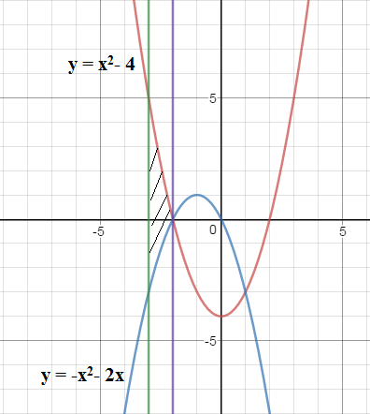**Câu 5. Chọn B**

Dựa vào hình vẽ ta thấy diện tích

hình phẳng cần tìm là:









**Câu 6:** **Chọn D**

Phương trình hoành độ giao điểm đồ thị hai số đã cho là:



Dựa vào hình vẽ ở câu A. ta có:

 

**Câu 7:** **Chọn A**

Diện tích cần tìm 

Ta có: 

 Ta có bảng xét dấu sau:

Vậy 



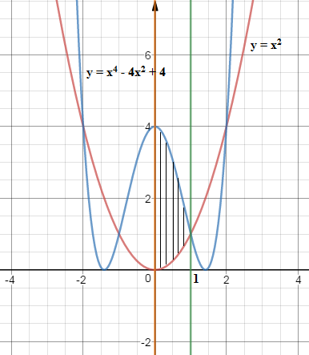**Câu 8:** **Chọn C**

Diện tích hình phẳng cần tìm là:



Vì 

Nên



**Câu 9 Chọn D**

Hoành độ giao điểm đồ thị hai hàm số  và  là nghiệm của phương trình 

Vậy diện tích cần tìm là: 



**Câu 10:** **Chọn A**

Tung độ giao điểm của đường cong  và đường thẳng  là nghiệm của phương trình . Vậy diện tích cần tìm là:

 

**Câu 11:** **Chọn B**

Ta có: 

Tung độ giao điểm của hai đường thẳng  là nghiệm của phương trình 

Vậy diện tích cần tìm là 



**Câu 12. Chọn A**

Ta có 

Vậy diện tích hình phẳng cần tìm là:







**Câu 13:** **Chọn D**

Tung độ giao điểm của hai đường cong là nghiệm của phương trình:





 Xét dấu  ta có:

Diện tích hình phẳng cần tìm là:







Ta cũng có thể dựa vào tính đối xứng qua  của cả hai đường cong để tính gọn hơn





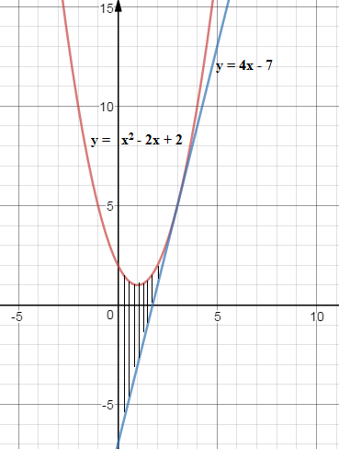**Câu 14:** **Chọn C**





 phương trình tiếp tuyến tại  là:

 hay 

Diện tích cần tìm là:







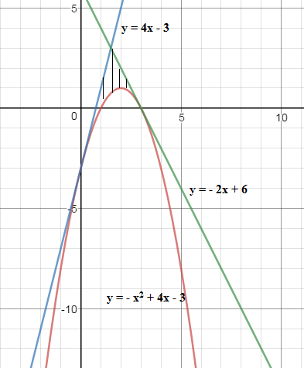

**Câu 15:** **Chọn C**





Tiếp tuyến tại  là: 

Tiếp tuyến tại  là: 

Hai tiếp tuyến này cắt nhau tại điểm

có hoành độ là nghiệm của phương trình



Dựa vào hình vẽ ta có diện tích cần tìm là:

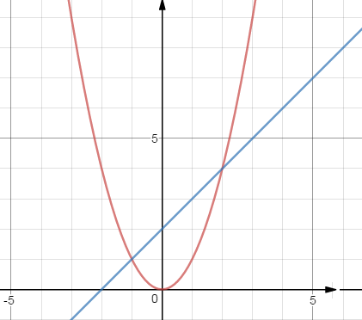 

**Câu 16:Chọn A**

Phương trình hoành độ giao điểm:



Nhờ đồ thị ta thấy khi  thì 

Vậy 

**Câu 17:** **Chọn C**

Phương trình hoành độ giao điểm:

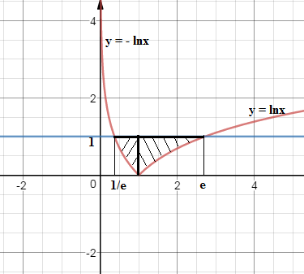 

Vì 



Vậy 



Ta có: 

. Đặt  chọn 

; ; 

Vậy 

**Câu 18:** **Chọn A**

Phương trình hoành độ giao điểm:



Nhờ đồ thị ta thấy khi  thì 

Vậy 

**Câu 19:** **Chọn D**

Phương trình hoành độ giao điểm: 

Nhờ đồ thị ta có:  thì 

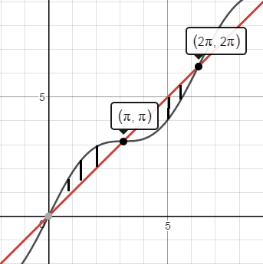 Vậy 

**Câu 20:**

Ta có: 

Vì  nên ; ;

Ta có: 





**Câu 21: Chọn C**

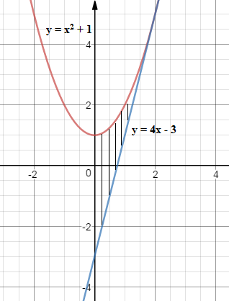

Phương trình tiếp tuyến tại tiếp

điểm  là:







Đặt

Đổi cận 

 đvdt.

**Câu 22. Chọn C**

Phương trình hoành độ giao điểm:





Vì các đồ thị đối xứng qua O, nên ta chỉ xét phần có 

* Diện tích hình phẳng giới hạn bởi  và  là:



* Diện tích hình phẳng giới hạn bởi  và  là:



Vậy diện tích hình phẳng giới hạn bởi ba đường là:



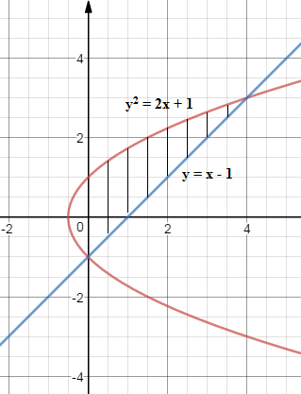**Câu 23: Chọn B**

Phương trình hoành độ giao điểm:











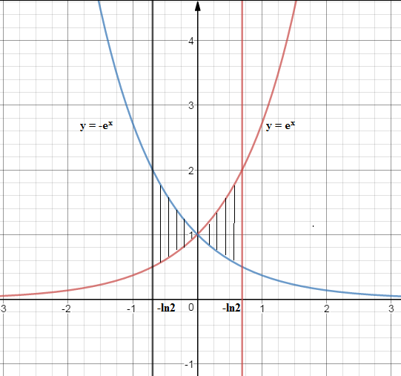**Câu 24: Chọn D**

Vì tính đối xứng qua Oy,

nên ta chỉ cần tính





Do đó diện tích cần tính là 

**Câu 25: Chọn C**

Phương trình hoành độ giao điểm:







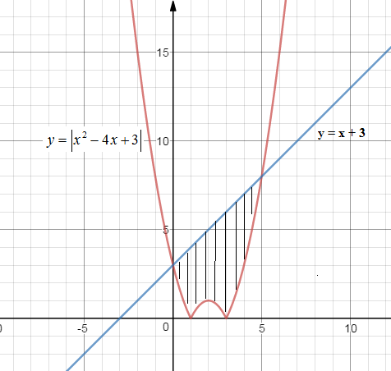**Câu 26. Chọn A**

* Phương trình hoành độ giao điểm:









 đvdt

**Câu 27: Chọn B**

Phương trình hoành độ giao điểm của hai đường:



Nhận xét: ; 

Đặt ;  chọn 

Vậy  đvdt

**Câu 28. Chọn B**

Phương trình hoành độ giao điểm: 



**Câu 29:** **Chọn A**



Phương trình hoành độ giao điểm: 







**Câu 30:** **Chọn D**

; 



* Tính 

Đặt ;  chọn 



* Tính 

Đặt ; 



Vậy 

**Câu 31:** **Chọn B**





**Câu 32:** **Chọn D**

Ta có: ;



**Câu 33. Chọn C**

Phương trình hoành độ giao điểm của P và trục Ox:

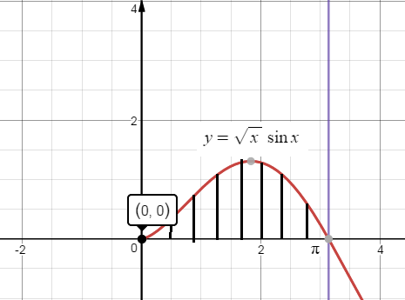 

Do đó: 





**Câu 34. Chọn B**



 đvtt.

**Câu 35. Chọn A**

Phương trình hoành độ giao điểm của hai đường:

 (với điều kiện ) 

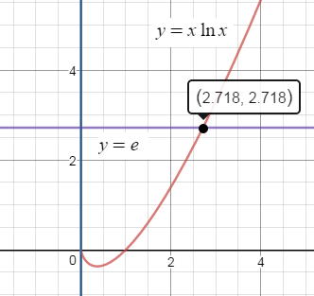Vậy 

Đặt ;

 chọn 

Lại đặt ;

 chọn 

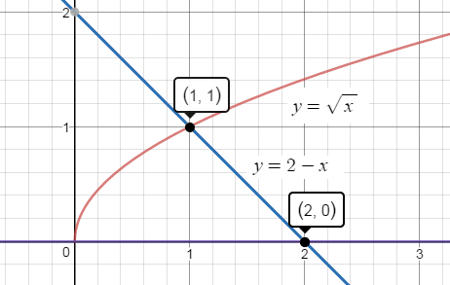 Vậy  đvtt.

**Câu 36. Chọn B**

Phương trình hoành độ giao điểm:





Vậy 

Ta có: ;



Do đó:  = 

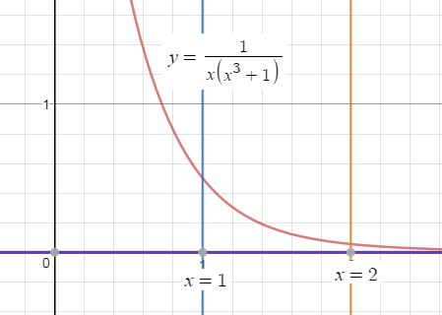  đvtt

**Câu 37: Chọn C**

Vì 

nên diện tích hình phẳng là:





 (đvdt).

**Câu 38: Chọn C**

Hoành độ giao điểm: 



 đvdt

**Câu 39: Chọn A**

Để ý:  thì  thì 

Do đó: 

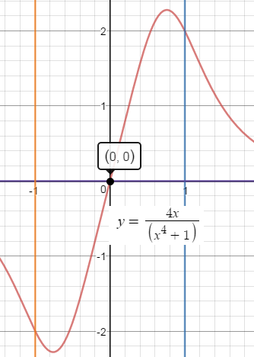 

**Câu 40: Chọn D**





Đặt  (đvdt)

**Câu 41: Chọn C**

 (đvdt)

**Câu 42: Chọn B**

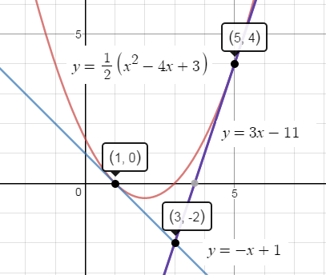Giao điểm





 đvdt

**Câu 43: Chọn A**

Các tiếp tuyến xuất phát từ M là:

 và 

Diện tích tạo thành:

;

 đvdt

**Câu 44: Chọn B**

Giao điểm của 2 đường cong là 

Trên  thì 

Do đó: 

**Câu 45:** **Chọn D**

Dựa vào đồ thị ta có:



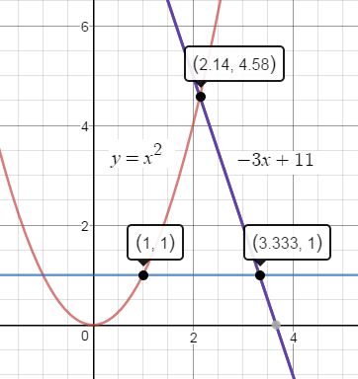  đvdt

**Câu 46: Chọn A**

Hàm  liên tục không âm

trên 

Do đó 

Đặt  (đvdt)

**Câu 47: Chọn D**





**Câu 48: Chọn C**



**Câu 49: Chọn D**







**Câu 50: Chọn D**

Phương trình hoành độ giao điểm:



Vậy 

**Câu 51:** **Chọn A**

Phương trình hoành độ giao điểm:

Vậy 

**Câu 52:** **Chọn B**

Vậy 

**Câu 53:** **Chọn A**

Phương trình hoành độ giao điểm: 

Vậy 

**Câu 54:** **Chọn B**

+ 

+ 

Vậy 

**Câu 55: Chọn D**



Phương trình đường thẳng  ở bên trên Ox:

Phương trình hoành độ giao điểm:

Vậy 

**Câu 56:** **Chọn C**

Phương trình hoành độ giao điểm:

Vậy 

Theo đề: 

**Câu 57:** **Chọn A**

Phương trình hoành độ giao điểm:

Vậy 

**Câu 58: Chọn D**

Phương trình hoành độ giao điểm:

Vậy 

**Câu 59:** **Chọn C**

Phương trình hoành độ giao điểm:



**Câu 60:** **Chọn B**



Phương trình hoành độ giao điểm: 



**Câu 61:** **Chọn A**

Phương trình hoành độ giao điểm:



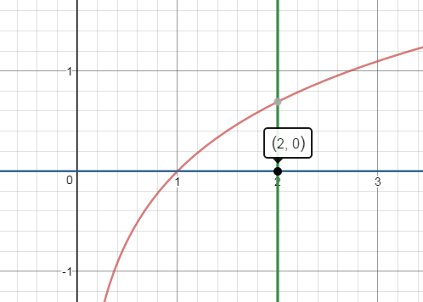 

**Câu 62:Chọn C**

Hoành độ giao điểm của hai đường  là x0 = 1

Ta có D = B + C, trong đó B là miền kín giới hạn bởi các đường , x = 1, y = 0 và C là miền kín giới hạn bởi các đường y = 2 – x, x = 1, y = 0.

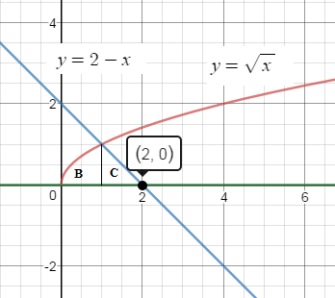 Diện tích miền B (đvdt)

Diện tích miền C (đvdt)

Diện tích miền D là là  (đvdt)

**Câu 63:** **Chọn A**

Dễ thấy  và  do đó diện tích hình phẳng cần tìm là:



 (đvdt)

**Câu 64: Chọn B.**

Ta có:  và 

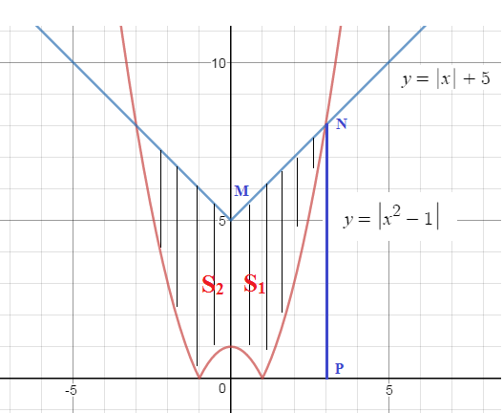 Ta có đồ thị

Hoành độ giao điểm dương của hai đường đã cho là nghiệm của phương trình:

, cho ta .

Do tính chất đối xứng, diện tích S cần tìm bằng hai lần diện tích của S1, mà S1 = diện tích hình thang OMNP – I – J, với

 và  còn diện tích hình thang OMNP là . Do vậy:  (đvdt)

Từ đó, 

**Câu 65:**

**Chọn A.**  (đvdt)

**Câu 66: Chọn C**

Gọi diện tích cần tích là S, ta có 

Đặt u = 1 + lnx, khi x = 1 thì u = 1, x = e thì u = 2, du = 



**Câu 67:** **Chọn B**





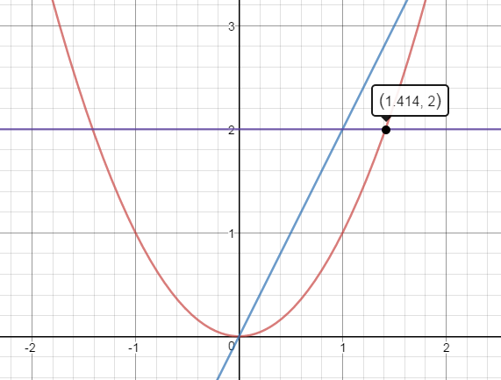**Câu 68: Chọn A**

Chuyển x theo y:

, lập phương trình

tung độ giao điểm ta được

y = 0 , y = 4

Khi đó diện tích được tính như sau



**Câu 69:** **Chọn A**



Đặt  và  thì 

Khi đó 



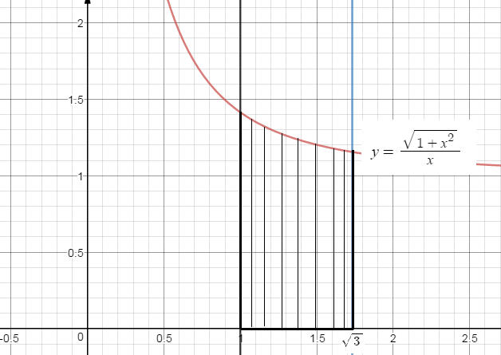

**Câu 70:** **Chọn đáp án B.**

Công thức tính diện tích 

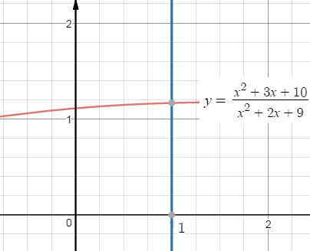 Dùng quy tắc tìm tích phân của hàm phân thức bậc tử số bằng mẫu số.

**Câu 71: Chọn C**

Diện tích phần hình phẳng giới hạn bởi 4 đường trên là:

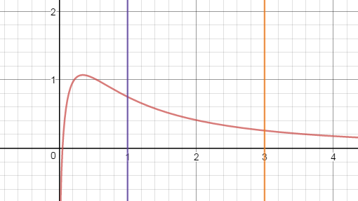(*)

* Tính

* Tính. Đặt 



Thay (1), (2) vào (*) ta được:(đvdt)

**Câu 72: Chọn C**

Diện tích phần hình phẳng giới hạn bởi 4 đường trên là:

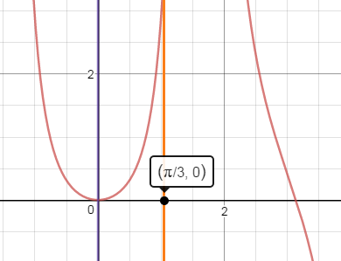 

Đặt 

 với 

Đặt  và cận 



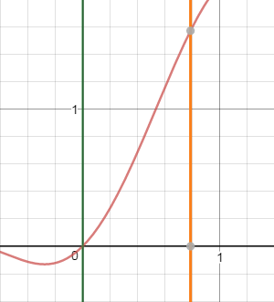 (đvdt)

**Câu 73:** **Chọn B**

Diện tích phần hình phẳng giới hạn bởi 4 đường trên là:



Với 

Đặt 

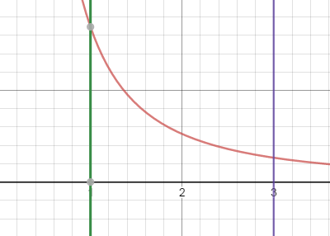  (đvdt)

**Câu 74:** **Chọn A**

Diện tích phần hình phẳng giới hạn bởi 4 đường trên là:



Với 

Đặt 

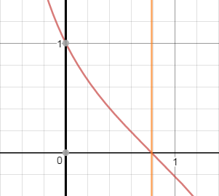 

(đvdt)

**Câu 75:** **Chọn C**

Diện tích phần hình phẳng giới hạn bởi

4 đường trên là:



Đặt 

Đổi cận 

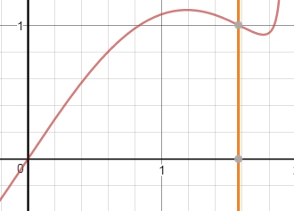 (đvdt)

**Câu 76:** **Chọn B**

Diện tích phần hình phẳng giới hạn bởi 4 đường trên là:



Đặt 

Đổi cận 



(đvdt)

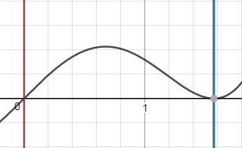**Câu 77:** **Chọn D**

Diện tích phần hình phẳng giới hạn bởi 4 đường trên là:



Đặt 

Đổi cận 



(đvdt)

**Câu 78:** **Chọn A**

Diện tích phần hình phẳng giới hạn bởi 4 đường trên là:



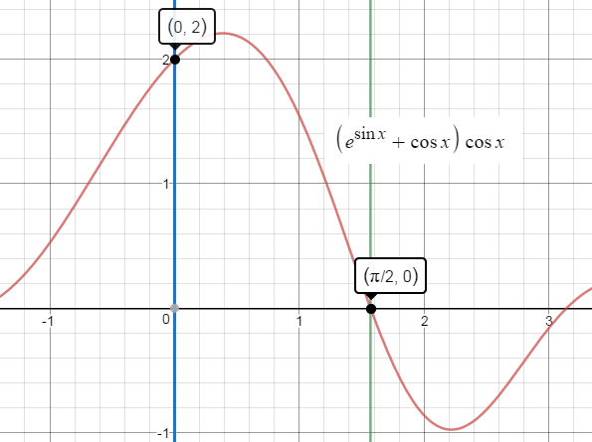* 

Đặt 

Đổi cận 



* 

Vậy (đvdt)

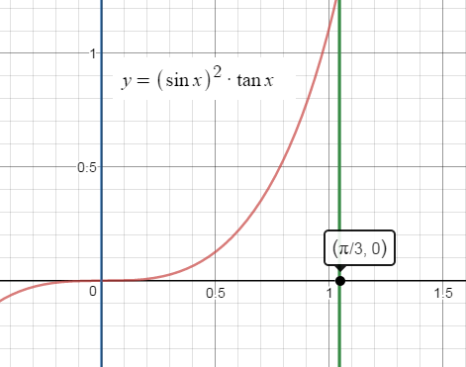**Câu 79:** **Chọn C**

Diện tích phần hình phẳng giới hạn bởi 4 đường trên là:



Đặt 

Đổi cận 

(đvdt)

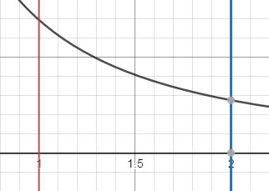

**Câu 80:** **Chọn C**

Diện tích phần hình phẳng giới hạn bởi 4 đường trên là:



Đặt 





Vậy (đvdt)

**Câu 81:** **Chọn A**

Giao điểm của đồ thịvới Ox là các điểm có hoành độ thỏa mãn PT:

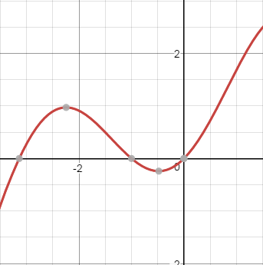 (với )

Diện tích phần hình phẳng giới hạn bởi 4 đường trên là:





Đặt 



 

(đvdt)

**Câu 82:** **Chọn C**

Diện tích phần hình phẳng giới hạn bởi 4 đường trên là:



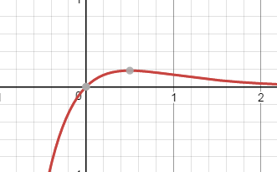 Đặt 





(đvdt)

**Câu 83:** **Chọn D**

Diện tích phần hình phẳng giới hạn bởi 4 đường trên là:



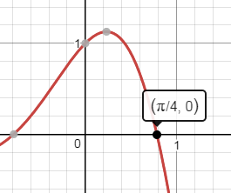 Đặt ; 



Xét 

Đặt 





Do đó: (đvdt)

**Câu 84:** **Chọn B**

Diện tích phần hình phẳng giới hạn bởi 4 đường trên là:



Đặt 

Thay (2*) vào (*) ta được: (đvdt)

**Câu 85:** **Chọn A**

Diện tích phần hình phẳng giới hạn bởi 4 đường trên là:





Đặt 



Thay (**) vào (*) ta được:(đvdt)

**Câu 86:** **Chọn D**

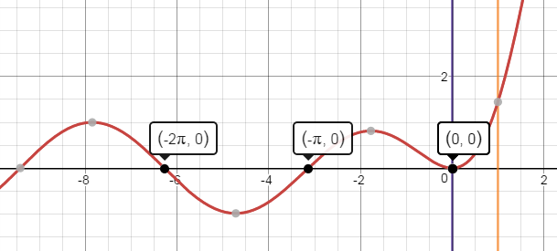

Diện tích phần hình phẳng giới hạn bởi 4 đường trên là:

(đvdt)

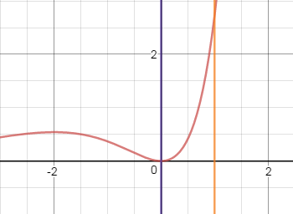**Câu 87:** **Chọn D**

Diện tích phần hình phẳng giới hạn bởi 4 đường trên là:

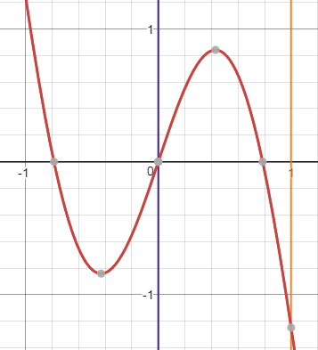 

****(đvdt)

**Câu 88:** **Chọn D**

Diện tích phần hình phẳng giới hạn bởi 4 đường trên là:



(đvdt)

**Câu 89:** **Chọn B**

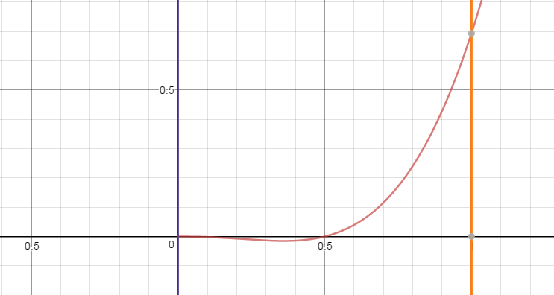

Giao điểm của đồ thị trên với Ox có hoành độ là nghiệm của Phương trình:



Diện tích phần hình phẳng giới hạn bởi 4 đường trên là:



Ta có: 

Suy ra 

(đvdt)

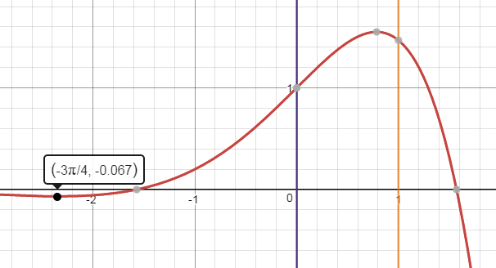**Câu 90:** **Chọn C**

Diện tích phần hình phẳng giới hạn bởi 4 đường trên là:



Ta có: 



Suy ra (đvdt)

**Câu 91:** **Chọn B**

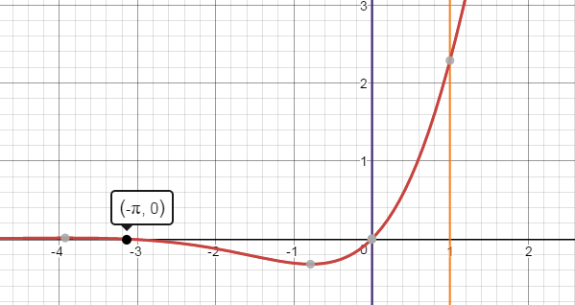

Giao điểm của đồ thị trên với Ox có hoành độ là nghiệm của Phương trình:

với 

Diện tích phần hình phẳng giới hạn bởi 4 đường trên là:



Ta có:

Suy ra 



**Câu 92:** **Chọn A**

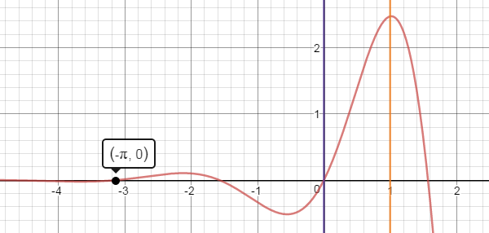

Giao điểm của đồ thị trên với Ox có hoành độ là nghiệm của phương trình:

với 

Diện tích phần hình phẳng giới hạn bởi 4 đường trên là:



Ta lại có: 

Suy ra 

Khi đó: (đvdt)

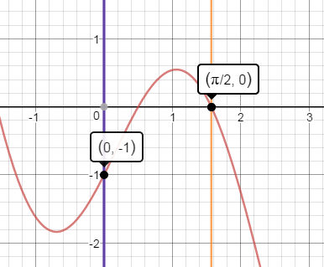**Câu 93:** **Chọn A**

Giao điểm của đồ thị trên với Ox có hoành độ là nghiệm của phương trình:

với 

Diện tích phần hình phẳng giới hạn bởi 4 đường trên là:



Ta có: 



Suy ra 

(đvdt)

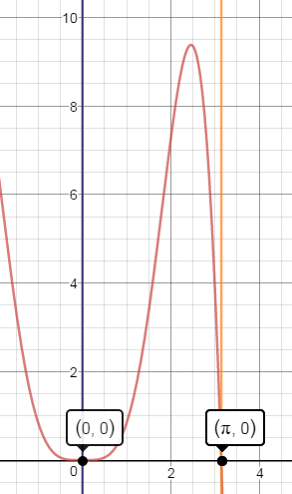**Câu 94:** **Chọn D**

Diện tích phần hình phẳng giới hạn bởi 4 đường trên là:



 (đvdt)

**Câu 95:** **Chọn C**

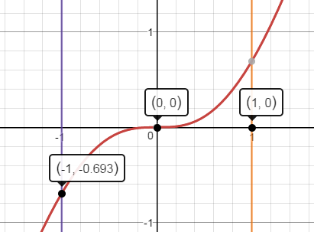

Diện tích phần hình phẳng giới hạn bởi 4 đường trên là:



Ta có: 

Mà 





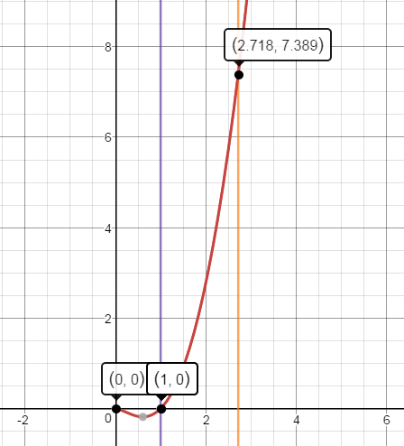**Câu 96:** **Chọn D**

Giao điểm của đồ thị trên với Ox có hoành độ là nghiệm của phương trình:

với 

Diện tích phần hình phẳng giới hạn bởi 4 đường trên là:



Ta có:****



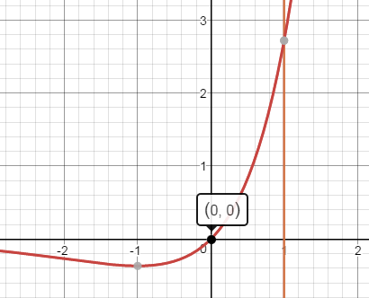**Câu 97:** **Chọn C**

Giao điểm của đồ thị trên với Ox có hoành độ là nghiệm của phương trình:

với 

Diện tích phần hình phẳng giới hạn bởi 4 đường trên là:



(đvdt)

**Câu 98: Đáp án B**

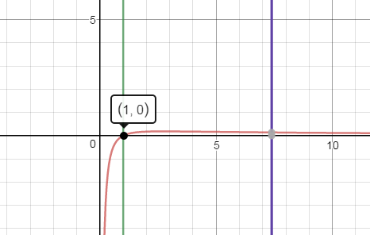Diện tích phần hình phẳng giới hạn bởi 4 đường trên là: 

Đặt 

Ta có: 

**Câu 99:** **Đáp án A**

Diện tích phần hình phẳng giới hạn bởi 4 đường trên là:



Đặt 

Ta có: 

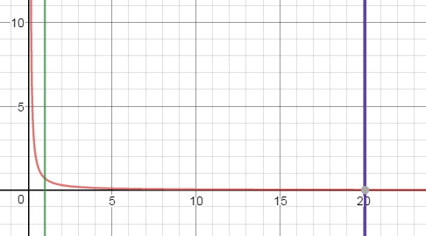**Câu 100: Đáp án C**

Diện tích phần hình phẳng giới hạn bởi 4 đường trên là:



Ta có: 

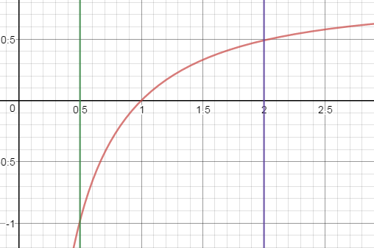**Câu 101: Đáp án D**

Giao điểm của đồ thị  với trục Ox là các điểm có hoành độ thỏa mãn phương trình:



Diện tích phần hình phẳng giới hạn bởi 4 đường trên là:



Đặt 

Ta có: 



Từ đó suy ra:

**Câu 102:** **Đáp án D**

Diện tích phần hình phẳng giới hạn bởi 4 đường trên là:



Ta có: 

**Câu 103:** **Đáp án C**

Diện tích phần hình phẳng giới hạn bởi 4 đường trên là:



Đặt

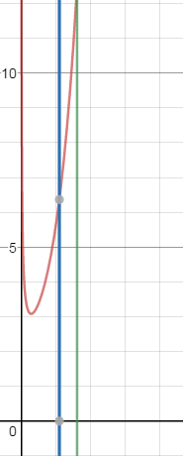 Ta có: 

**Câu 104:** **Đáp án A**

Diện tích phần hình phẳng giới hạn bởi 4 đường

trên là:



Ta có: 

Đây là lúc chúng ta sử dụng một số cách rút

gọn về đa thức quen thuộc:





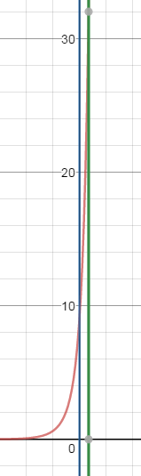**Câu 105:** **Đáp án B**

Diện tích phần hình phẳng giới hạn bởi 4 đường trên là:



Ta có: 

**Câu 106:** **Đáp án D**

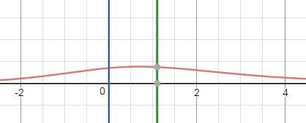Diện tích phần hình phẳng giới hạn bởi 4 đường trên là:



Ta có: 



**Câu 107:** **Đáp án B**

Diện tích phần hình phẳng giới hạn bởi 4 đường trên là:

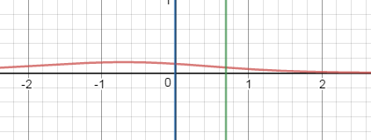

Ta có: 



**Câu 108:** **Đáp án A**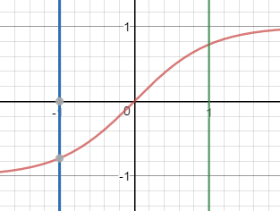

Giao điểm của đồ thị 

với trục Ox là các điểm có hoành

độ thỏa mãn phương trình:



Diện tích phần hình phẳng giới hạn bởi 4 đường trên là:



Ta có: 





Tương tự ta tính được 

Từ đó suy ra 

Vậy 

**Câu 109:** **Đáp án A**

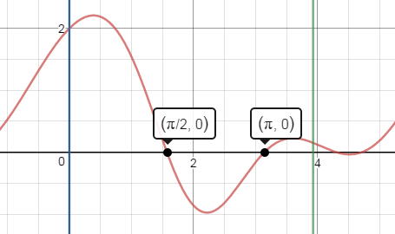 Giao điểm của đồ thị với trục Ox là các điểm có hoành độ thỏa mãn phương trình:



Diện tích phần hình phẳng giới hạn bởi 4 đường trên là:



Ta có: 

Tương tự với cách tính trên ta tính được:





Suy ra 

**Câu 110: Đáp án B**

Giao điểm của đồ thị với trục Ox là các điểm có hoành độ thỏa mãn phương trình: 

Diện tích phần hình phẳng giới hạn bởi 4 đường trên là:

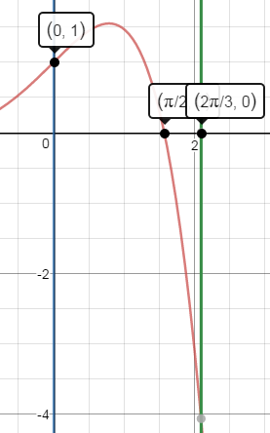

Bàitoán này ta cần chú ý 

nên ta sử dụng tích phân dạng vòng:

Ta có: 



Suy ra 

Tương tự ta có: 



**Vấn đề 2. TÍNH THỂ TÍCH KHỐI TRÒN XOAY**

**Câu 1.** Phương trình hoành độ giao điểm 

Thể tích: 

. **Chọn C.**

**Câu 2.** Phương trình hoành độ giao điểm 

Thể tích: 

. **Chọn C.**

**Câu 3.** Phương trình hoành độ giao điểm:



Thể tích: . **Chọn D.**

**Câu 4.** Phương trình hoành độ giao điểm: 

Thể tích: . **Chọn B.**

**Câu 5.** Ta có . **Chọn D.**

**Câu 6.** Ta có 

. **Chọn A.**

**Câu 7.** Ta có 

 **Chọn D.**

**Câu 8.** Ta có 

. **Chọn B.**

**Câu 9.** Phương trình hoành độ giao điểm: 

Thể tích: . **Chọn D.**

**Câu 10.** Phương trình hoành độ giao điểm: . Thể tích: 

**Chọn B.**

**Câu 11.** Phương trình hoành độ giao điểm:

Thể tích: . **Chọn A.**

**Câu 12.** Phương trình hoành độ giao điểm: Thể tích:



**Chọn C.**

**Câu 13.** Phương trình hoành độ giao điểm 

Thể tích:

**Chọn B.**

**Câu 14.** Ta có . **Chọn D.**

**Câu 15.**

Phương trình hoành độ giao điểm: . Thể tích:



**Chọn C.**

**Câu 16.** Ta có 

 **Chọn B.**

**Câu 17.** Ta có 

. **Chọn C.**

**Câu 18.** Ta có 

. **Chọn C**

**Câu 19.** Ta có . **Chọn C.**

**Câu 20.** Ta có



**Chọn D.**

**Vấn đề 3. CÂU HỎI ÔN TẬP**

**Câu 1:**

**Phân tích:**

Diện tích của hình phẳng giới hạn bởi  và  được tính bởi công thứcđược mô tả như hình sau:

|  |  |
| --- | --- |
|  |  |

Hình 1: Trường hợp 

Hình 1: Trường hợp 

Rõ ràng khi tính diện tích hình phẳng tạo bởi đồ thị hai hàm số ta không cộng tổng hai hàm số được

Cận trên và cận dưới tùy thuộc vào hàm số và đề bài, không phải mặc định là 0 và 1

**D)**Rõ ràng khi tính diện tích hình phẳng tạo bởi đồ thị hai hàm số ta không lấy tích hai hàm số được.

**Chọn A.**

**Nhận xét:** Rất nhiều em không nắm kĩ lý thuyết SGK nên còn mơ hồ về cách tính diện tích của hình phẳng giới hạn bởi  và 

**Sai lầm thường gặp:**Một số em nhớ đúng biểu thức  nhưng không đọc kĩ cận trên và dưới, chọn sai đáp án **C**.

**Câu 2:**

Theo lý thuyết ở **Câu 1**, với 

Ta có 

**Chọn C.**

**Nhận xét:** Tương tự câu 1, câu 2 giúp ta cụ thể hóa, biến hóa lý thuyết để giải các dạng toán khác nhau về ứng dụng của tích phân

**Câu 3:**

Theo lý thuyết ở **Câu 1**, với 

Ta có:

Khi đó:

khi 

 khi 

**Chọn D.**

**Câu 4:**

**Phân tích:**

Diện tích của hình phẳng giới hạn bởi  và . Với  và  được tính bởi công thức:

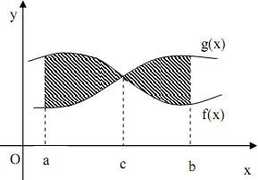



**Chọn B.**

**Câu 5:**

**Phân tích:**

Diện tích của hình phẳng giới hạn bởi  và  được tính bởi công thức:



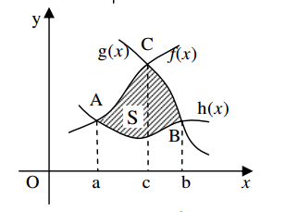

Hình minh họa

**Chọn D.**

**Câu 6:**

Diện tích hình phẳng giới hạn bởi đường cong  và  là:



So bốn đáp án, chỉ có đáp án **A** thỏa mãn.

Vậy đáp án đúng ở đây là đáp án **A**.

**Nhận xét:** Ta có thể sử dụng máy tính CASIO fx570-ES hoặc Vinacal để tính diện tích hình phẳng trên mà không cần phải tính nguyên hàm như sau:

-Bấm trên bàn phím

-Nhập cận trên, dưới lần lượt là 6 và -3

-Nhập biểu thức cần tính là , bấm =, màn hình hiển thị kết quả , nhìn qua bốn đáp án ta thấy không có đáp án nào dạng thập phân như trên. Đừng vội nản, thử tính 4 đáp án ra thập phân, ta thấy:

**A)** 

**Chọn A.**

**Câu 7:**

Để tính diện tích hình phẳng giới hạn bởi đồ thị hàm số  và trục hoành, ta cần tìm cận trên và cận dưới như sau:

Ta có:

Phương trình hoành độ giao điểm giữa  và trục hoành là:





Khi đó:



**Chọn C.**

**Nhận xét:** Ta có thể sử dụng máy tính CASIO fx570-ES hoặc Vinacal để tính diện tích hình phẳng trên mà không cần phải tính nguyên hàm như sau:

-Bấm trên bàn phím

-Nhập cận trên, dưới lần lượt là 2 và 1

-Nhập biểu thức cần tính là , bấm =, màn hình hiển thị kết quả 

Vậy đáp án đúng ở đây là đáp án **C**.

**Sai lầm thường gặp:** Nhiều học sinh sai lầm khi bỏ trị tuyệt đối:  dẫn đến ra kết quả , khoanh nhầm đáp án **D**, đây là đáp án sai.

**Câu 8:**

Diện tích hình phẳng giới hạn bởi đường cong  và  là:



**Chọn A.**

**Câu 9:**

Phương trình hoành độ giao điểm của đồ thị hàm số  và trục Ox là:





Diện tích hình phẳng giới hạn bởi đường cong , trục Ox và  là:



**Chọn B.**

**Nhận xét:** Với dạng toán này, ta lập phương trình hoành độ giao điểm giữa  với trục Ox trước để tìm cận còn lại rồi mới tính diện tích hình phẳng tạo bởi  và trục Ox.

**Câu 10:**

Phương trình hoành độ giao điểm giữa bởi đồ thị hàm số  và trục hoành là:





Diện tích hình phẳng giới hạn bởi đồ thị hàm số  và trục hoành là:



**Chọn A.**

**Nhận xét:** Với dạng toán này, ta lập phương trình hoành độ giao điểm giữa  với trục hoành trước để tìm hai cận rồi mới tính diện tích hình phẳng tạo bởi  và trục hoành.

**Câu 11:**

Phương trình hoành độ giao điểm giữa  và  là:







Diện tích hình phẳng giới hạn bởi đồ thị hàm số  và  là:



**Chọn D.**

**Câu 12:**

Phương trình tiếp tuyến của tại  là:



Phương trình hoành độ giao điểm giữa  và  là:





Diện tích hình phẳng giới hạn bởi đồ thị hàm số  ,  và tiếp tuyến của  tại  là:



**Chọn C.**

**Câu 13:**

Phương trình hoành độ giao điểm giữa  và  là:

  




Diện tích hình phẳng giới hạn bởi đường cong  và đường thẳng  là:



**Chọn B.**

**Câu 14:**

Phương trình hoành độ giao điểm giữa  và  là:





Diện tích hình phẳng giới hạn bởi đường cong  và  là:

  
**Chọn A.**

**Câu 15:**

Phương trình tiếp tuyến của  tại  là:



Phương trình hoành độ giao điểm giữa  và  là:







Diện tích hình phẳng giới hạn bởi đường cong  và tiếp tuyến của  tại  là:



**Chọn C.**

**Câu 16:**

Phương trình hoành độ giao điểm giữa và trục Ox là:



Diện tích hình phẳng giới hạn bởi đường cong  và trục Ox là:



**Chọn D.**

**Câu 17:**

Phương trình hoành độ giao điểm giữa và  là:









Diện tích hình phẳng giới hạn bởi đường cong  và đường thẳng  là:



**Chọn B.**

**Câu 18:**

Phương trình hoành độ giao điểm giữa  và  là:





Diện tích hình phẳng giới hạn bởi đường cong , , ,  là:



**Chọn C.**

**Câu 19:**

Phương trình hoành độ giao điểm giữa  và  là:





Diện tích hình phẳng giới hạn bởi đồ thị hàm số , ,,  là:



**Chọn D.**

**Câu 20:**

Phương trình hoành độ giao điểm giữa  và  là:



Diện tích hình phẳng giới hạn bởi đường cong , ,, là:



**Chọn D.**

**Câu 21:**

**A)** Sai vì diện tích hình phẳng giới hạn bởi hai đồ thị hàm số luôn là số dương.

**B)** Sai vì Diện tích của hình phẳng giới hạn bởi  và  được tính bởi công thức: .

**C)** Sai vì Nếu không đổi dấu trên  khi đó ta được đem dấu trị tuyệt đối ra ngoài tích phân: .

**D)** Đúng vì Diện tích hình phẳng giới hạn bởi đồ thị hàm số  và hai đường thẳng  là: 

**Chọn D.**

**Câu 22:**

**A)** Sai vì Diện tích của hình phẳng giới hạn bởi  và  được tính bởi công thức: .

**B)** Sai vì Diện tích của hình phẳng giới hạn bởi  và . Với  và thì: .

**C)** Đúng vì Nếu không đổi dấu trên  khi đó ta được đem dấu trị tuyệt đối ra ngoài tích phân: .

**D)** Sai vì Diện tích của hình phẳng giới hạn bởi  và  được tính bởi công thức: .

**Chọn C.**

**Câu 23:**

**A)** Đúng vì Diện tích hình phẳng giới hạn bởi đồ thị hàm số  và hai đường thẳng  là: .

**B)** Sai vì Nếu không đổi dấu trên  khi đó ta được đem dấu trị tuyệt đối ra ngoài tích phân: .

**C)** Đúng vì  nếu .

**D)** Đúng vì Diện tích của hình phẳng giới hạn bởi  và  được tính bởi công thức: .

**Chọn B.**

**Câu 24:**

Diện tích hình phẳng giới hạn bởi ,  và  là:



Khi  thì giá trị của a là:





**Chọn A.**

**Câu 25:**

Diện tích hình phẳng giới hạn bởi ,  và  là:



Khi  thì giá trị của a là:



**Chọn B.**

**Câu 26:**

Diện tích hình phẳng giới hạn bởi ,  và với  là



Khi  thì:



-Trường hợp 1: 

Khi đó ta có:



Loại vì theo giả thiết ta có 

-Trường hợp 2: 

Khi đó ta có:



Nhận vì theo giả thiết ta có 

**Chọn C.**

**Câu 27:**

Diện tích hình phẳng giới hạn bởi ,  và với  là:



Khi  thì:



-Trường hợp 1: 

Khi đó ta có:



Nhận vì theo giả thiết ta có

-Trường hợp 2: 

Khi đó ta có:



Loại vì theo giả thiết ta có .

**Chọn A.**

**Câu 28:**

Diện tích hình phẳng giới hạn bởi ,  và  là:



Khi  thì:



-Trường hợp 1: 



Nhận vì  là số nguyên.

-Trường hợp 2: 



Loại vì  không phải là số nguyên.

**Chọn C.**

**Câu 29:**

Diện tích hình phẳng giới hạn bởi ,  và  là:



Khi thì:





-Trường hợp 1: 



Nhận vì theo giả thiết ta có 

-Trường hợp 2: 



Loại vì theo giả thiết ta có .

**Chọn D.**

**Câu 30:**

Diện tích hình phẳng giới hạn bởi ,  và  là:



Khi  thì:





-Trường hợp 1: 



Nhận vì theo giả thiết  nguyên dương.

-Trường hợp 2: 



Loại vì theo giả thiết  nguyên dương.

**Chọn A.**

**Câu 41:**

Phương trình hoành độ giao điểm giữa  và  là:





Thể tích vật thể tròn xoay khi quay miền  giới hạn bởi  khi quay quanh trục  là:



**Chọn B.**

**Câu 42:**

Phương trình hoành độ giao điểm giữa  và  là:



Thể tích vật thể tròn xoay khi quay miền  giới hạn bởi  khi quay quanh trục  là:



**Chọn C.**

**Câu 43:**

Phương trình hoành độ giao điểm giữa và 



Thể tích vật thể tròn xoay khi quay miền  giới hạn bởi  khi quay quanh trục  là:



**Chọn D.**

**Câu 44:**

Phương trình hoành độ giao điểm giữa  và  là:



Thể tích vật thể tròn xoay khi quay miền  giới hạn bởi  và  khi quay quanh trục  là:



**Chọn A.**

**Câu 45:**

Phương trình hoành độ giao điểm giữa  và  là:



Thể tích vật thể tròn xoay khi quay miền  giới hạn bởi  và  khi quay quanh trục  là:



**Chọn C.**

**Câu 46:**

Phương trình hoành độ giao điểm giữa và  là:



Thể tích vật thể tròn xoay khi quay miền  giới hạn bởi  và  khi quay quanh trục  là:



**Chọn D.**

**Câu 47:**

Phương trình hoành độ giao điểm giữa và  là:



Thể tích vật thể tròn xoay khi quay miền  giới hạn bởi  khi quay quanh trục 



**Chọn A.**

**Câu 48:**

Phương trình hoành độ giao điểm giữa và  là:



Thể tích vật thể tròn xoay khi quay miền  giới hạn bởi bởi  khi quay quanh trục  là:



**Chọn B.**

**Câu 49:**

Phương trình hoành độ giao điểm giữa  và  là:



Thể tích vật thể tròn xoay khi quay miền  giới hạn bởi  khi quay quanh trục  là:



**Chọn C.**

**Câu 50:**

Phương trình hoành độ giao điểm giữa  và  là:





Thể tích vật thể tròn xoay khi quay miền  giới hạn bởi  khi quay quanh trục  là:



**Chọn D.**